**1. leht**



Turvaline elu – Sinu otsus, meie toetus

Traumast taastumist toetav

vaimse tervise abi

<https://www.palunabi.ee/et/traumast-taastumist-toetav-vaimse-tervise-abi>

**2. leht** (tagumisele lehele tavapärased kontaktid ja info, st see mis kõigil ohvriabi infovoldikutel)

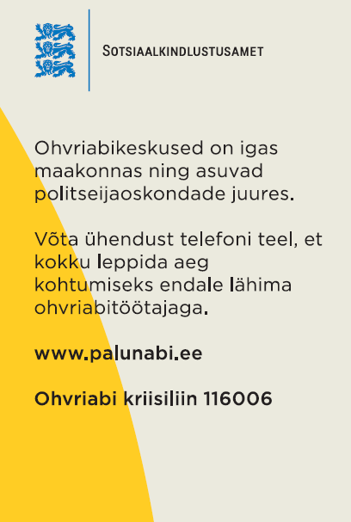

kriisitelefon

Parem sõnajärg ja sõnastus on nii: „Võta telefoni teel ühendust lähima ohvriabitöötajaga ja leppige kohtumisaeg kokku.“

Siia vahele lisada iseteeninduse link: [https://iseteenindus.sotsiaalkindlustusamet.ee/](https://iseteenindus.sotsiaalkindlustusamet.ee/%20)

või broneeri aeg iseteeninduses

**3. leht**

**Mis on traumast taastumist toetav vaimse tervise abi?**

Kui oled kogenud kuritegu või vägivalda, on Sulle ja Su pereliikmetele abiks

✔ **psühholoogiline nõustamine**, mis aitab ennetada vaimse tervise probleeme ja toetab heaolu taastamist

✔ **psühhoteraapia** ehk teaduspõhine teraapiavorm, mis aitab emotsioone, mõtteid ja käitumist mõista ja muuta, et parandada igapäevaeluga toimetulekut

Traumaga tegelemiseks sobivad teraapiad: pereteraapia, kognitiiv-käitumisteraapia, dialektiline käitumisteraapia, gestaltteraapia, EMDR (posttraumaatilise stressihäire teraapia) ja psühhoanalüütiline teraapia ning loovteraapiad.

Traumast taastumist toetavat vaimse tervise abi osutava spetsialisti kvalifikatsiooninõuete kohta saad lugeda siit: [www.riigiteataja.ee/akt/104042023013](http://www.riigiteataja.ee/akt/104042023013).

Sobiva psühholoogi või psühhoterapeudi saad valida teenuseosutajate andmebaasist, mille leiad aadressilt [www.palunabi.ee/et](http://www.palunabi.ee/et).

**4. leht**

**Sul on õigus saada traumast taastumist toetavat vaimse tervise abi, kui oled**

* kuriteo ohver
* pere- või seksuaalvägivalla ohver
* ohvri laps, lapselaps, vanem või muu last kasvatav inimene (nt hooldusvanem), vanavanem, õde, vend, ohvriga abielus või püsivas kooselus (või oled seda olnud)
* kriminaalmenetluses tunnistaja

**ja ohvriabitöötaja on kindlaks teinud, et Sul on sellisele abile õigus ja vajadus**.

Täiskasvanul on õigus saada vaimse tervise abi üks kord vastaval aastal kehtiva kuupalga alammäära ulatuses. Seksuaalselt väärkoheldud lapsed ning inimkaubanduse ja terrorikuriteo ohvrid võivad abi saada nii kaua, kuni vajadus kaob.

**Pane tähele!** Pere- ja seksuaalvägivalla ohvrid saavad abi ka juhul, kui kriminaalmenetlust ei ole algatatud.

**Pane tähele!** Kui Sul on õigus abi saada, aga Sa ise seda ei soovi, võivad Su lähedased sellegipoolest abi saada.

**5. leht** (see tuleks kuidagi kenasti kastikeste ja noolekestega jooniseks ühendada)

**Kuidas Sulle abi osutatakse**

Abi saamiseks pöördu ohvriabitöötaja poole.

Ohvriabitöötaja hindab Sinu abivajadust ja tutvustab abi saamise võimalusi.

Kui vajad vaimse tervise abi ja Sul on ohvriabi seaduse alusel õigus seda saada, vormistab ohvriabitöötaja selle kohta õigustatuse otsuse.

Valid TTTVT teenuse osutajate andmebaasist endale sobiva teenuseosutaja, ohvriabitöötaja vormistab Sinu valiku alusel suunamisotsuse ja saadab selle teenuseosutajale.

Sina ise lepid teenuseosutajaga kokku kohtumise(d) ning teenuseosutaja pakub Sulle suunamisotsusel märgitud limiidi ulatuses vaimse tervise abi.

Teenuseosutaja esitab sotsiaalkindlustusametile arve Sulle osutatud vaimse tervise abi eest.

**6. leht**

Sotsiaalkindlustusameti ohvriabi: [www.palunabi.ee/et](http://www.palunabi.ee/et)

Lasteabi: [www.lasteabi.ee/et](http://www.lasteabi.ee/et)

Justiitsministeerium: [abiksohvrile.just.ee/et](https://abiksohvrile.just.ee/et)

Naiste tugi- ja teabekeskus: [naistetugi.ee/](https://naistetugi.ee/)

Politsei- ja piirivalveamet: [www.politsei.ee/](http://www.politsei.ee/)

Sotsiaalkindlustusamet: [tarkvanem.ee/vaimne-tervis/](https://tarkvanem.ee/vaimne-tervis/)

MTÜ Peaasi: [peaasi.ee/](https://peaasi.ee/)

Pereterapeutide ühing: [pereterapeudid.ee/](https://pereterapeudid.ee/)

Kognitiiv-käitumisterapeutide ühing: [www.ekka.ee/](http://www.ekka.ee/)

**Kasulikku lugemist**

Carolyn Ainscogh, Kay Toon, „Läbimurre. Abiks lapsepõlves seksuaalset väärkohtlemist kogenuile“, 2006

Gabor Mate, „Kui keha ütleb ei. Varjatud stressi hind“, 2023

Helve Kase, „Vaikijate hääled“, 2001

Dee Ann Pierce, „Seksuaalne vägivald paarisuhtes“, 2015

Jan Kaus ja Flo Kasearu, „Vangerdused“, 2020

Colleen Hoover, „Ei iial enam“, 2017 ja „Kõik algab meist“, 2022